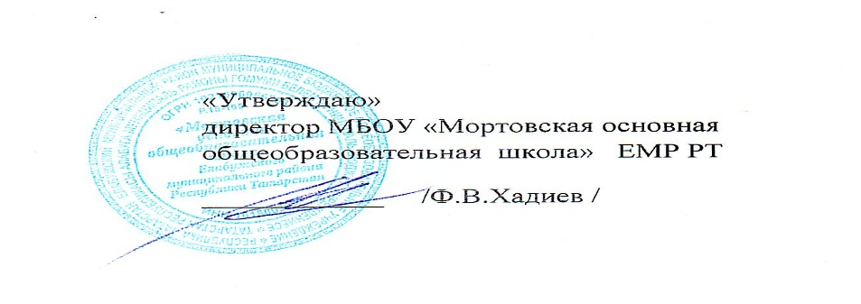

План мероприятий с обучающимися во время весенних каникул
в МБОУ «Мортовская ООШ» ЕМР РТ

№  п/п | Название мероприятия | Сроки проведения | Место проведения | Ответственное лицо
 | Классные родительские собрания, беседы, проведение инструктажи под роспись | 22.03 | школа | Классные руководители
 | Беседы, классные часы, линейки с учащимися о неукоснительном исполнении Закона РТ №71 | 22.03 | школа | классные руководители
 | Посещение спортивного зала и тренажерного зала школы | 23.03-30.03 | школа | Учитель физкультуры Нуриахметов Д.Ш.
 | Посещение кружков и секций | По расписанию | школа | Руководители кружков
 | Консультации для 9 класса | по отдельному графику | школа | Учителя-предметники

Исполнитель Галиева Л.Х.- ЗДВР

